**Manual de Usuario – DigiSafeID**

**Proyecto integrador de aula PIA**

**Eydy Vaneza Barragan Mendez**

**Sol Angie Garcia Osorio**

**Ciclo Común – Ingeniería de software | Diurna | 4° semestre**

**UNINPAHU**

**15 de noviembre de 2023**

Contenido

Manual de Usuario - DigiSafeID 3

Introducción 3

Requisitos previos 3

Acceso a la Plataforma 3

Funcionalidades Principales 5

Historial de Acceso Vehicular 5

Solución de Problemas 5

# Manual de Usuario - DigiSafeID

## Introducción

El Manual de Usuario de DigiSafeID proporciona instrucciones detalladas para utilizar la plataforma de control de acceso vehicular. Este manual está diseñado para usuarios finales e incluye información sobre cómo acceder, utilizar las funciones principales y obtener soporte adicional en caso necesario.

## Requisitos previos

* Dispositivo con acceso a internet
* Navegador web actualizado (recomendado: Google Chrome, Mozilla Firefox)

## Acceso a la Plataforma

* Abra su navegador web preferido.

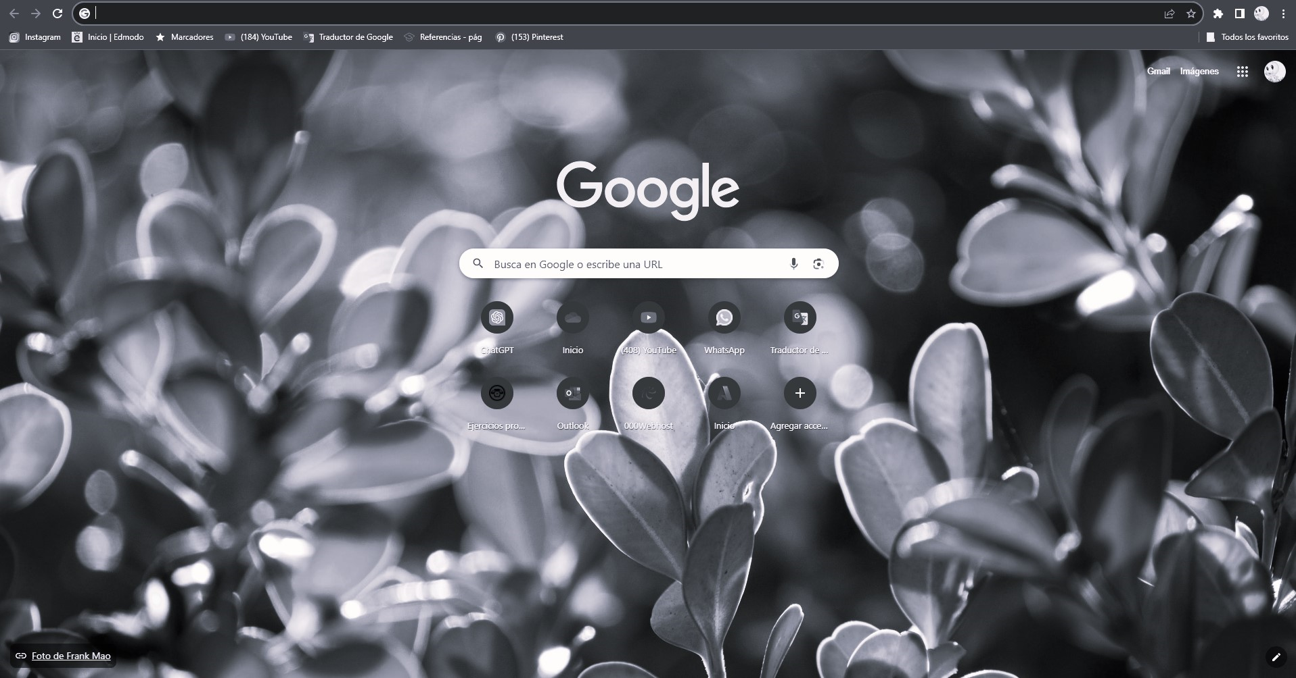

* Ingrese la URL proporcionada por el administrador en la barra de direcciones.



* Introduce tus credenciales de usuario (nombre de usuario y contraseña).

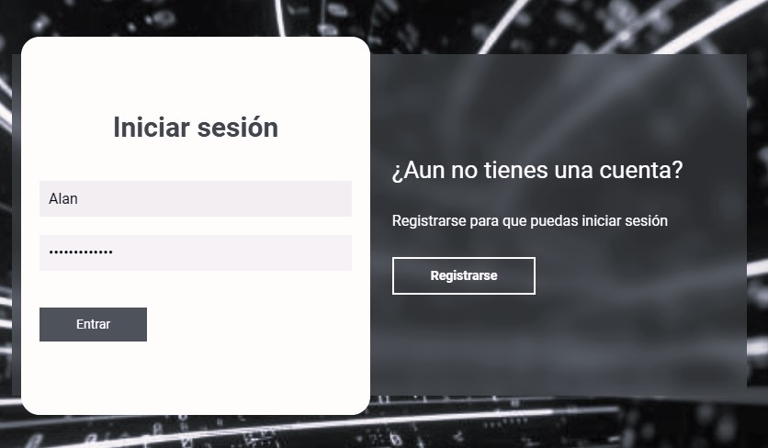

* Si no cuenta con un usuario y contraseña, se podrá registrar en la plataforma y así crear su usuario y contraseña.

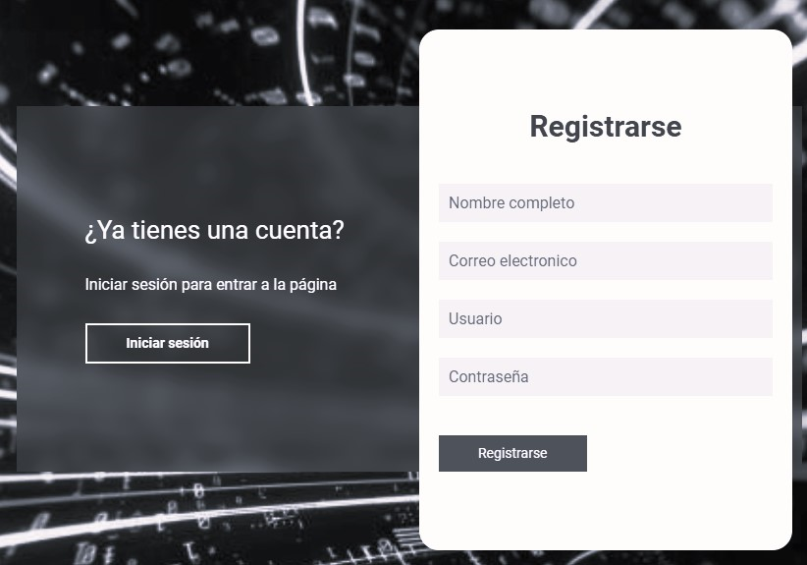

* Una vez que complete el proceso de registro en DigiSafeID, verá una notificación emergente confirmando el registro exitoso. Esta notificación le asegura que el registro se ha realizado correctamente y que puede iniciar sesión con las credenciales recién creadas.

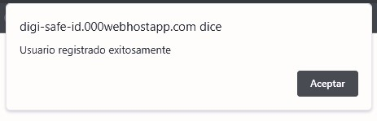

* Se le redireccionará automáticamente a la página principal de DigiSafeID.

## Funcionalidades Principales

### Historial de Acceso Vehicular

* En esta página principal, podrá visualizar los registros de acceso, identificando acciones (por ejemplo, apertura de puertas), hora, fecha y detalles específicos de cada evento.

## Solución de Problemas

Si experimenta dificultades técnicas o necesita ayuda adicional, por favor contacta al equipo de soporte técnico utilizando los detalles proporcionados en la sección correspondiente.